МИНИСТЕРСТВО ОБРАЗОВАНИЯ И НАУКИ РОССИЙСКОЙ ФЕДЕРАЦИИ

ФЕДЕРАЛЬНОЕ ГОСУДАРСТВЕННОЕ АВТОНОМНОЕ

ОБРАЗОВАТЕЛЬНОЕ УЧРЕЖДЕНИЕ ВЫСШЕГО ОБРАЗОВАНИЯ

**«ПЕРМСКИЙ НАЦИОНАЛЬНЫЙ ИССЛЕДОВАТЕЛЬСКИЙ ПОЛИТЕХНИЧЕСКИЙ УНИВЕРСИТЕТ»**

ЭЛЕКТРОТЕХНИЧЕСКИЙ ФАКУЛЬТЕТ

КАФЕДРА «ИНФОРМАЦИОННЫХ ТЕХНОЛОГИЙ И АВТОМАТИЗИРОВАННЫХ СИСТЕМ»

**ОТЧЁТ**

**«ЛАБОРАТОРНАЯ №9:**

**ОБРАБОТКА ИСКЛЮЧЕНИЙ»**

Дисциплина: «Программирование»

Выполнил:

Студент группы ИВТ-21-2б

Безух Владимир Сергеевич

Проверил:

Доцент кафедры ИТАС

Полякова Ольга Андреевна

Пермь, 2022

Содержание

1. Постановка задачи 3

2. Контрольные вопросы 4

3. Анализ результатов 7

# Постановка задачи

Сделать класс-обработчик исключений Error. Продемонстрировать его работу на примере класса SinglyList.

# 

# Контрольные вопросы

1. **Что представляет собой исключение C++?**

Исключение — непредвиденное или аварийное событие. В C++ исключение — это объект, который система должна генерировать при возникновении исключительной ситуации. Генерация такого объекта и создаёт исключительную ситуацию.

1. **На какие части исключения позволяют разделить вычислительный процесс?**

Исключения позволяют разделить вычислительный процесс на 2 части:

— обнаружение аварийной ситуации (неизвестно как обрабатывать);

— обработка аварийной ситуации (неизвестно, где она возникла).

1. **Какой оператор используется для генерации исключительной ситуации?**

throw <выражение>, где <выражение>:

— либо константа;

— либо переменная некоторого типа;

— либо выражение некоторого типа.

1. **Что представляет собой контролируемый блок?**

try {

// some code

}

Контролирующий блок проверяет возникновение исключения, с которым связана одна или несколько секций-ловушке catch.

1. **Что представляет собой секция-ловушка?**

catch (спецификация исключения), где спецификация исключения может иметь три формы:

— (тип имя);

— (тип);

— (…).

Тип — это встроенный тип или тип, определенный программистом.

1. **Какие формы может иметь спецификация исключения в секции ловушке?**

Формы 1 и 2 обрабатывают конкретные исключения, а форма 3 перехватывает все исключения, такую ловушку надо помещать последней, тогда она будет обрабатывать все исключения, которые ещё не были обработаны. Форма 1 означает, что объект передаётся в блок обработки, чтобы его каким-то образом там использовать, например, для вывода информации в сообщении об ошибке.

1. **Какой стандартный класс можно использовать для создания собственной иерархии исключений?**

Класс exception.

1. **Каким образом можно создать собственную иерархию исключений?**

Для создания собственной иерархии исключений надо объявить свой базовый класс-исключение, например:

class BaseException{};

Остальные классы будут наследниками этого класса, аналогично тому, как это сделано в иерархии стандартных исключений:

class ChildException1 : public BaseException{};

class ChildException : public BaseException{};

Класс BaseException можно унаследовать от стандартного класса exception, это позволит использовать метод what для вывода сообщений об ошибках.

# Анализ результатов

Результаты выполнения программы (рис. 1). Если попытаться в список типа string вставить число, то будет брошено исключение.

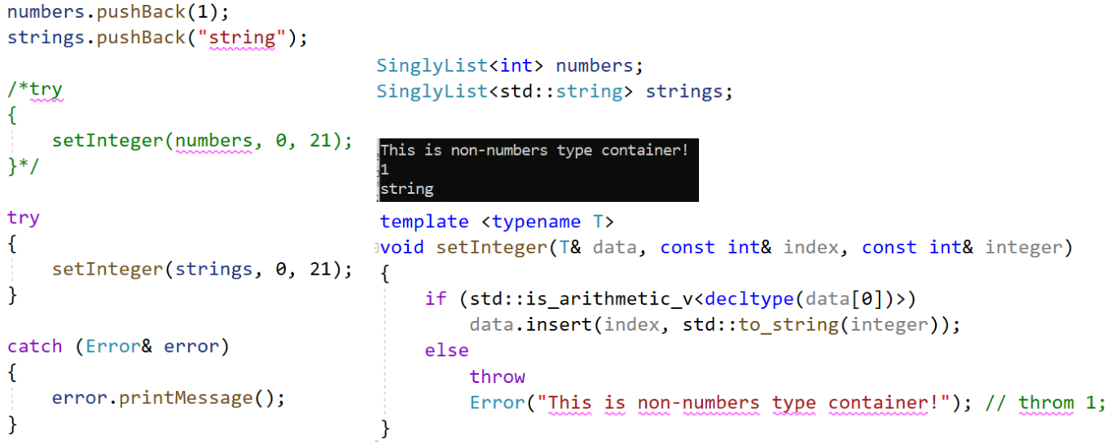

Рисунок — Результаты